**Enviar trabajos (fotos de trabajos y cuadernos cuando corresponda) al correo: eloytroncoso@hotmail.com**

**Con Asignatura fecha, nombre y curso**

**Debes mandar los trabajos cualquier día de la semana siguiente (hasta el 10 de mayo)**

**Guía de música**

**Asignatura: ARTES MUSICALES Curso: 8°**

**Fecha:** CLASE del jueves 30 y jueves 07 de mayo, cuarta semana y primera semana de mayo

**Profesor: Carlos Troncoso C.**

**Nombre del alumno:_______________________**

**I.-Objetivo de aprendizaje**

**OA 7 Apreciar el rol de la música en la sociedad a partir del repertorio trabajado, respetando la diversidad y riqueza de los contextos socioculturales**

**II.-Contenido: La música y su contexto**

**III.-OBJETIVO de la clase:**

**Reflexionar sobre música y contexto**

**IV.-Indicaciones Generales:**

**Escriben en el cuaderno fecha y objetivo de la clase**

**Retroalimentación:**

**Les saludo y espero que se encuentren bien junto a sus Padres.-**

**Les recuerdo que la clase anterior se trataba de conocer la música africana y algunas ideas extraídas de un poema Mapuche dado y escuchar una expresión musical de ese pueblo.**

**Para esta clase se indican las siguiente actividades.**

**¡¡ENTUSIAMO Y ALEGRÍA PARA TRABAJAR!!**

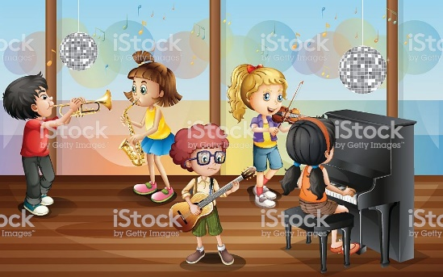

**V.-ACTIVIDAD a desarrollar:**

**6. Escuchan música de fusión latinoamericana con el fin de apreciarla e identificar características musicales y temáticas, así como las raíces culturales de las que provienen, como por ejemplo:**

**> Suite Recoleta de Fulano** [**https://www.youtube.com/watch?v=QzN1Y3Mhogk**](https://www.youtube.com/watch?v=QzN1Y3Mhogk)**. Se invita al alumnado a realizar una descripción personal de la música. Se podrán ir identificando en tu cuaderno aspectos musicales y de contexto así como apreciaciones personales. A partir de ello se podrá identificar la influencia de ritmos folclóricos y/o del jazz, colores instrumentales, entre otros aspectos. Se invita a alumnos y alumnas a averiguar acerca del origen o inspiración tanto musical como extramusical de la obra.**

**> En obras como** **En todas las esquinas, del grupo chileno Congreso** [**https://www.youtube.com/watch?v=k3d2IrCthqM**](https://www.youtube.com/watch?v=k3d2IrCthqM)**, identifican los elementos africanos presentes (idioma, ritmos, giros melódicos) y aprecian cómo estos se funden en la obra con elementos propios. Esta canción puede ser un punto de partida para: - Reflexionar en torno a la libertad como valor y sobre por qué y cómo se ha representado en las manifestaciones y obras artísticas. - Relacionar con otras canciones en distintos estilos que resaltan este valor, por ejemplo, La Marsellesa** [**https://www.youtube.com/watch?v=SIxOl1EraXA**](https://www.youtube.com/watch?v=SIxOl1EraXA)**, Va pensiero (de la ópera Nabucco)** [**https://www.youtube.com/watch?v=tPANwyaSlX4**](https://www.youtube.com/watch?v=tPANwyaSlX4) **o Libre con texto de Paloma San Basilio** [**https://www.youtube.com/watch?v=dB4L8N25pEo**](https://www.youtube.com/watch?v=dB4L8N25pEo)**. Reflexionar en torno a qué tipo de libertad tratan las músicas escuchadas en tu cuaderno. - Relacionar con obras visuales que abordan este tema, por ejemplo, La libertad guiando al pueblo de E. Delacroix** 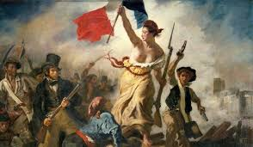 [**https://www.youtube.com/watch?v=2MKJv6SPRNg**](https://www.youtube.com/watch?v=2MKJv6SPRNg) **o la Estatua de la Libertad de F.A. Bartholdi** [**https://www.youtube.com/watch?v=EsgsihugD4Y**](https://www.youtube.com/watch?v=EsgsihugD4Y)**, y conocer en qué contexto surgieron y cómo se pueden aplicar a otras situaciones(Escríbelas en tu cuaderno)**

**VI.-Retroalimentación**

**Se retroalimentó en las indicaciones Generales**

**VII.-Fecha de envío**

**Se indica en el encabezamiento**

**VIII.-Como y/o donde enviar**

**Se indicó en el encabezamiento**

**Solucionario:**

**Suit recoleta de Fulano**

**Se observan elementos foclóricos chileno como el sonido como de música nortina en el uso de la flauta traversa o las expresiones como huifas o el ritmo de las palmas y la batería parecido a la cueca**

**En todas las esquinas**

**Se detectan ritmos africanos en el uso de las tumbadoras el ritmo y el uso de sonidos vocales que evocan el sonido africano**

**En las otras actividades los temas son sobre la libertad tratada en lo musical**

**Una libertad de ideas la liberación de la esclavitud de la tiranía y en el arte pictórico o escultural la libertad por las armas, es decir la revolución armada y la libertad como luz emanada por el Sol, decir, la libertad como mirada de Luz que ilumina el mundo.-**